**LAB 2: VxLAN trên CSR1000v**

1. **Mô tả**

Trong bài thực hành này, chúng ta sẽ tiến hành cấu hình VxLAN trên router CSR1000V. Tính năng VxLAN trên CSR1000V chỉ hỗ trợ chế độ Multicast trong một vài trường hợp và cần phải có Feature License. Phiên bản hệ điều hành trên CSR1000v mà chúng ta sẽ sử dụng trong bài lab là phiên bản 3.12

CSR1 và CSR3 đóng vai trò VTEPs. VTEPs sẽ truyền các giá trị domains của giao thức layer 2 PGALL-VS0 và PGALL-VS1 thông qua giao thức multicast routing lớp 3 của môi trường IP giữa 2 VTEPs trên.

Chúng ta sẽ cấu hình PIM-BIDIR cho CSR2 trở thành RP. PIM-BIDIR thì thích hợp cho hệ thống mạng với nhiều nguồn lưu lượng multicast và nhiều host tham gia vào multicast (multicast source và multicast receivers). VxLAN sẽ được sử dụng để cung cấp kết nối L2 giữa PGALL-VS0 và PGALL-VS1.

1. **Lab Topology:**

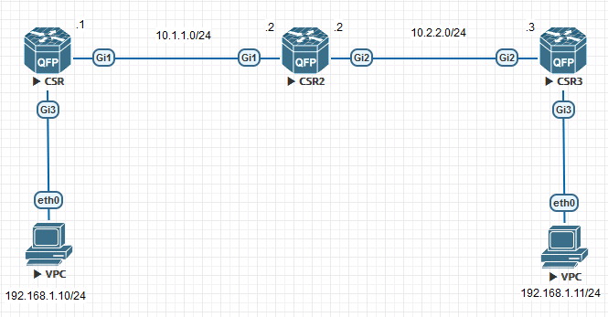

1. **Các bước thực hiện**

Tiến hành bật tính năng **Multicast-routing** và **Bidirectional PIM** trên các Router, chúng ta sẽ sử dụng **Static RP** để đơn giản hóa bài lab

|  |
| --- |
| **Cấu hình trên CSR1:**  CSR1(config)#ip multicast-routing distributed  CSR1(config)#ip pim bidir-enable  CSR1(config)#ip pim rp-address 2.2.2.2 bidir |

|  |
| --- |
| **Cấu hình trên CSR2:**  CSR2(config)#ip multicast-routing distributed  CSR2(config)#ip pim bidir-enable  CSR2(config)#ip pim rp-address 2.2.2.2 bidir |

|  |
| --- |
| **Cấu hình trên CSR3:**  CSR3(config)#ip multicast-routing distributed  CSR3(config)#ip pim bidir-enable  CSR3(config)#ip pim rp-address 2.2.2.2 bidir |

Tiếp theo chúng ta sẽ sử dụng giao thức định tuyến động **OSPF** kết hợp **Multicast routing** là **Pim** với chế độ **sparse mode**.

|  |
| --- |
| **Cấu hình trên CSR1:**  CSR1(config)#router ospf 1  CSR1(config-router)#router-id 1.1.1.1  CSR1(config)#int loopback 0  CSR1(config-if)#ip add 1.1.1.1 255.255.255.255  CSR1(config-if)#ip pim sparse-mode  CSR1(config-if)#ip ospf 1 area 0  CSR1(config)#int Gi1  CSR1(config-if)#ip add 10.1.1.1 255.255.255.0  CSR1(config-if)#ip pim sparse-mode  CSR1(config-if)#ip ospf 1 area 0  CSR1(config-if)#no shut |

|  |
| --- |
| **Cấu hình trên CSR2:**  CSR2(config)#router ospf 1  CSR2(config-router)#router-id 2.2.2.2  CSR2(config)#int loopback 0  CSR2(config-if)#ip add 2.2.2.2 255.255.255.255  CSR2(config-if)#ip pim sparse-mode  CSR2(config-if)#ip ospf 1 area 0  CSR2(config)#int Gi1  CSR2(config-if)#ip add 10.1.1.2 255.255.255.0  CSR2(config-if)#ip pim sparse-mode  CSR2(config-if)#ip ospf 1 area 0  CSR2(config-if)#no shut  CSR2(config)#int Gi2  CSR2(config-if)#ip add 10.2.2.2 255.255.255.0  CSR2(config-if)#no shut  CSR2(config-if)#ip pim sparse-mode  CSR2(config-if)#ip ospf 1 area 0 |

|  |
| --- |
| **Cấu hình trên CSR3:**  CSR3(config)#router ospf 1  CSR3(config-router)#router-id 3.3.3.3  CSR3(config)#int loopback 0  CSR3(config-if)#ip address 3.3.3.3 255.255.255.255  CSR3(config-if)#ip pim sparse-mode  CSR3(config-if)#ip ospf 1 area 0  CSR3(config)#int Gi2  CSR3(config-if)#ip add 10.2.2.3 255.255.255.0  CSR3(config-if)#ip pim sparse-mode  CSR3(config-if)#ip ospf 1 area 0  CSR3(config-if)#no shut |

Trên các **Router:** chúng ta gán interface tham gia vào các nhóm multicast **ip Multicast group 239.10.10.1** thông qua giao thực **IGMP** với lệnh **ip igmp join-group 239.10.10.1.**

|  |
| --- |
| **Cấu hình trên CSR1:**  CSR1(config)#int Gi1  CSR1(config-if)#ip igmp join-group 239.10.10.1 |

|  |
| --- |
| **Cấu hình trên CSR2:**  CSR2(config)#int range Gi1-2  CSR2(config-if-range)#ip igmp join-group 239.10.10.1 |

|  |
| --- |
| **Cấu hình trên CSR3:**  CSR3(config)#int Gi2  CSR3(config-if)#ip igmp join-group 239.10.10.1 |

Tiến hành tạo **interface nve1**, **vni 10000** cũng như ánh xạ **vni** này **cho Multicast-group 239.10.10.1** trên **2 router VTEPs.**

|  |
| --- |
| **Cấu hình trên CSR1:**  CSR1(config)#int nve 1  CSR1(config-if)#no shut  CSR1(config-if)#member vni 10000 mcast-group 239.10.10.1  CSR1(config-if)#source-interface loopback 0  *Dec 20 14:09:41.685: %LINEPROTO-5-UPDOWN: Line protocol on Interface Tunnel0, changed state to up → **đường tunnel nve đã được thiết lập và ở trạng thái up** |

|  |
| --- |
| **Cấu hình trên CSR3:**  CSR3(config)#int nve 1  CSR3(config-if)#no shut  CSR3(config-if)#member vni 10000 mcast-group 239.10.10.1  CSR3(config-if)#source-interface loopback 0 |

Tiếp theo chúng ta tạo một môi trường **Layer 2 bridge-domain** có **id** là **10**.

|  |
| --- |
| **Cấu hình trên CSR1:**  CSR1(config)#int Gi3  CSR1(config)#no shut  CSR1(config-if)#service instance 10 ethernet  CSR1(config-if-srv)#encapsulation untagged  CSR1(config)#bridge-domain 10  CSR1(config-bdomain)#member vni 10000  CSR1(config-bdomain)#member gigabitEthernet 3 service-instance 10 |

|  |
| --- |
| **Cấu hình trên CSR3:**  CSR3(config)#int g3  CSR3(config)#no shut  CSR3(config-if)#service instance 10 ethernet  CSR3(config-if-srv)#encapsulation untagged  CSR3(config)#bridge-domain 10  CSR3(config-bdomain)#member vni 10000  CSR3(config-bdomain)#member gigabitEthernet 3 service-instance 10 |

1. **Kiểm tra cấu hình**

Trước hết cần đảm bảo các **Interface** được sử dụng đều ở trạng thái **Up**.

**Cấu hình trên CSR1:**

CSR1#show ip int br

Interface IP-Address OK? Method Status Protocol

Gi1 10.1.1.1 YES NVRAM up up

Gi2 unassigned YES NVRAM administratively down down

Gi3 unassigned YES NVRAM up up

Gi4 unassigned YES NVRAM administratively down down

Loopback0 1.1.1.1 YES NVRAM up up

Tunnel0 1.1.1.1 YES unset up up

nve1 unassigned YES unset up up

|  |
| --- |
| **Cấu hình trên CSR2:**  CSR2#show ip int br  Interface IP-Address OK? Method Status Protocol  Gi1 10.1.1.2 YES NVRAM up up  Gi2 10.2.2.2 YES NVRAM up up  Gi3 unassigned YES NVRAM administratively down down  Gi4 unassigned YES NVRAM administratively down down  Loopback0 2.2.2.2 YES NVRAM up up |

|  |
| --- |
| **Cấu hình trên CSR3:**  CSR3#show ip int br  Interface IP-Address OK? Method Status Protocol  Gi1 unassigned YES NVRAM administratively down down  Gi2 10.2.2.3 YES NVRAM up up  Gi3 unassigned YES NVRAM up up  Gi4 unassigned YES NVRAM administratively down down  Loopback0 3.3.3.3 YES NVRAM up up  Tunnel0 3.3.3.3 YES unset up up  nve1 unassigned YES unset up up |

Thực hiện đặt ip và ping test giữa **2 PC** trong **LAN**, có thể thấy 2 PC đã **trao đổi** được với nhau.

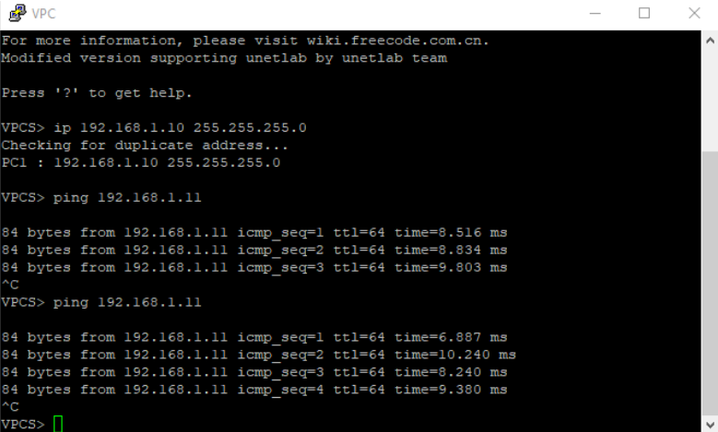

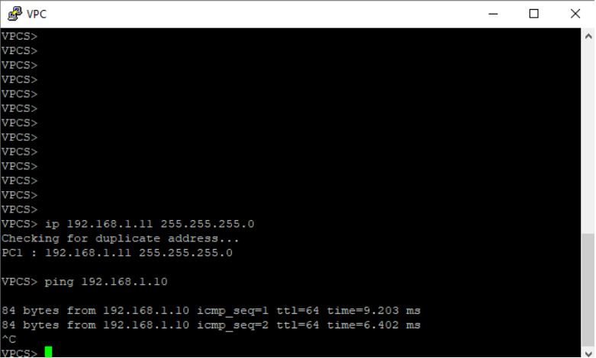

Trên 1 thiết bị có vai trò làm **VTEP** bất kỳ, chúng ta thực hiện các câu lệnh **show nve**

**vni** – để theo dõi thông tin **VNI** và trạng thái của **VNI** đó.

|  |
| --- |
| **Cấu hình trên CSR1:**  CSR1#show nve vni  Interface VNI Multicast-group VNI state  nve1 10000 239.10.10.1 Up  CSR1#show nve peers  Interface Peer-IP VNI Peer state  nve1 3.3.3.3 10000 –  CSR1#show nve int nve 1 detail  Interface: nve1, State: Admin Up, Oper Up Encapsulation: Vxlan  source-interface: Loopback0 (primary:1.1.1.1 vrf:0)  Pkts In Bytes In Pkts Out Bytes Out  4 390 4 390 |

|  |
| --- |
| **Cấu hình trên CSR1:**  CSR1#show ip route  Codes: L - local, C - connected, S - static, R - RIP, M - mobile, B - BGP  D - EIGRP, EX - EIGRP external, O - OSPF, IA - OSPF inter area  N1 - OSPF NSSA external type 1, N2 - OSPF NSSA external type 2  E1 - OSPF external type 1, E2 - OSPF external type 2  i - IS-IS, su - IS-IS summary, L1 - IS-IS level-1, L2 - IS-IS level-2  ia - IS-IS inter area, * - candidate default, U - per-user static route  o - ODR, P - periodic downloaded static route, H - NHRP, l - LISP  a - application route  + - replicated route, % - next hop override, p - overrides from PfR  Gateway of last resort is not set  1.0.0.0/32 is subnetted, 1 subnets  C 1.1.1.1 is directly connected, Loopback0  2.0.0.0/32 is subnetted, 1 subnets  O 2.2.2.2 [110/2] via 10.1.1.2, 00:35:25, GigabitEthernet1  3.0.0.0/32 is subnetted, 1 subnets  O 3.3.3.3 [110/3] via 10.1.1.2, 00:35:15, GigabitEthernet1  10.0.0.0/8 is variably subnetted, 3 subnets, 2 masks  C 10.1.1.0/24 is directly connected, GigabitEthernet1  L 10.1.1.1/32 is directly connected, GigabitEthernet1  O 10.2.2.0/24 [110/2] via 10.1.1.2, 00:35:15, GigabitEthernet1 |

**-HẾT-**